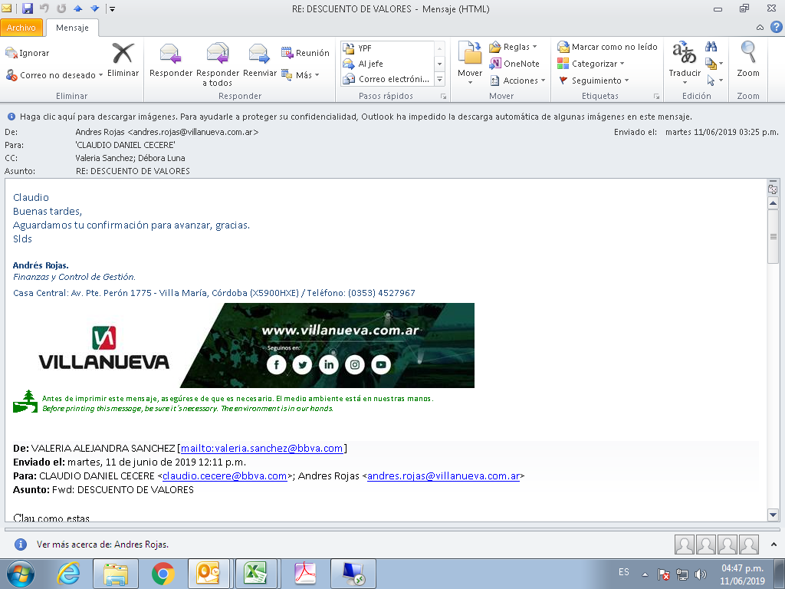
06 de octubre de 2021

De nuestra mayor consideración, respondemos mail enviado por CNV:

i) La sociedad se encuentra impedida de dar cumplimiento a los plazos para presentación de los estados contables anuales establecidos en las normas CNV, debido a la implementación de un nuevo sistema de ERP: SAP Business. ii) El plazo estimado de presentación es de 30 días desde la fecha. iii) La sociedad se encuentra listada en el Mercado Argentino de Valores SA. iv) Tenemos valores negociables en circulación: un saldo de ON Serie I de $1.200.000. El día 07/10 se licita SERIE II por $10.000.000 avalados por ACINDAR PYMES SGR

